МИНОБРНАУКИ РОССИИ
Федеральное государственное бюджетное образовательное учреждение высшего образования
«МИРЭА – Российский технологический университет»
РТУ МИРЭА

Институт перспективных технологий и индустриального программирования
Кафедра индустриального программирования

ОТЧЁТ
по практическому занятию №14
по дисциплине «Технологии индустриального программирования»
Тема: «Оптимизация запросов к БД. Использование connection pool»

Выполнил: студент группы ЭФМО-0126
Абдулатифзода Акмал
Проверил: Адышкин С. С.

Москва 2026

1. Цели и используемый стек
Цель работы — найти и устранить узкие места в SQL-запросах Notes API (индексы, переписывание запросов, keyset-пагинация, батчинг), настроить и обосновать пул подключений, освоить EXPLAIN (ANALYZE, BUFFERS) и pg_stat_statements и подтвердить эффект нагрузочным тестом «до/после».
За основу взят Notes API из ПЗ №11–12. Хранилище в памяти заменено на PostgreSQL, слои handler → service → repository сохранены, Swagger-документация обновлена.
Компонент | Версия / значение
Go | 1.24.7 (go.mod: go 1.24)
СУБД | PostgreSQL 16.15, расширение pg_stat_statements
Драйвер и пул | github.com/jackc/pgx/v5 v5.7.5, pgxpool
Кэш | Redis 7.0, github.com/redis/go-redis/v9
Роутер / документация | chi v5, swaggo/swag + Swagger UI на /docs
Нагрузка | hey, 20 клиентов, 15 с на сценарий (подбор пула — 50–100 клиентов, 10 с)
Стенд | 2 vCPU, API, PostgreSQL и генератор нагрузки на одной машине
Данные | 1 000 000 заметок, таблица 219 МБ (scripts/seed.sql)

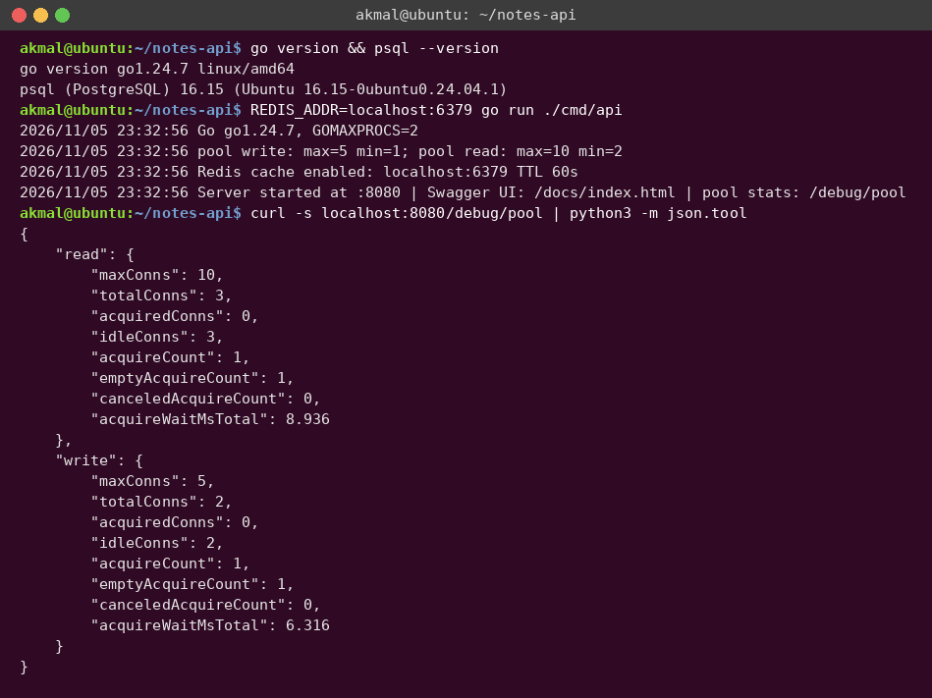
Рисунок 1 — Версии, запуск сервера с параметрами пулов и метрики пула на /debug/pool
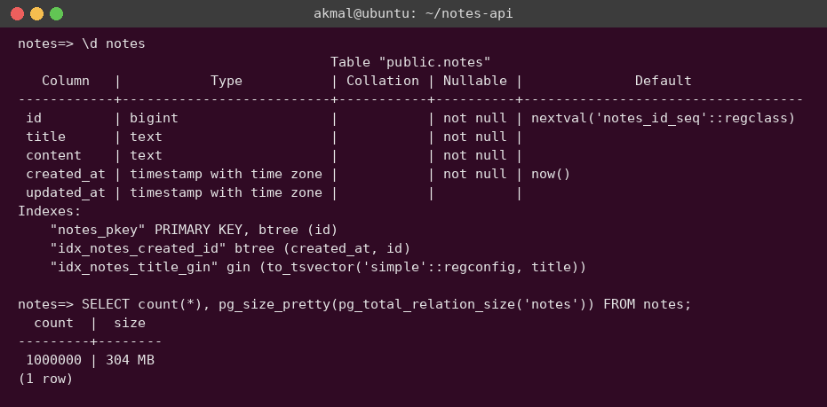
Рисунок 2 — Структура таблицы notes (состояние «до»: только первичный ключ) и объём данных
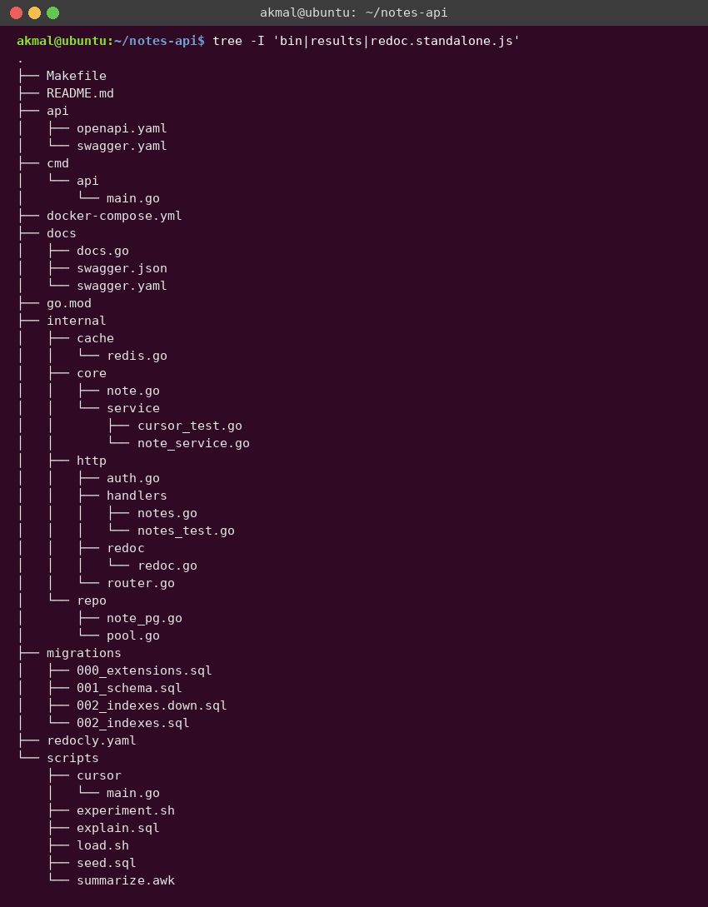
Рисунок 3 — Структура проекта
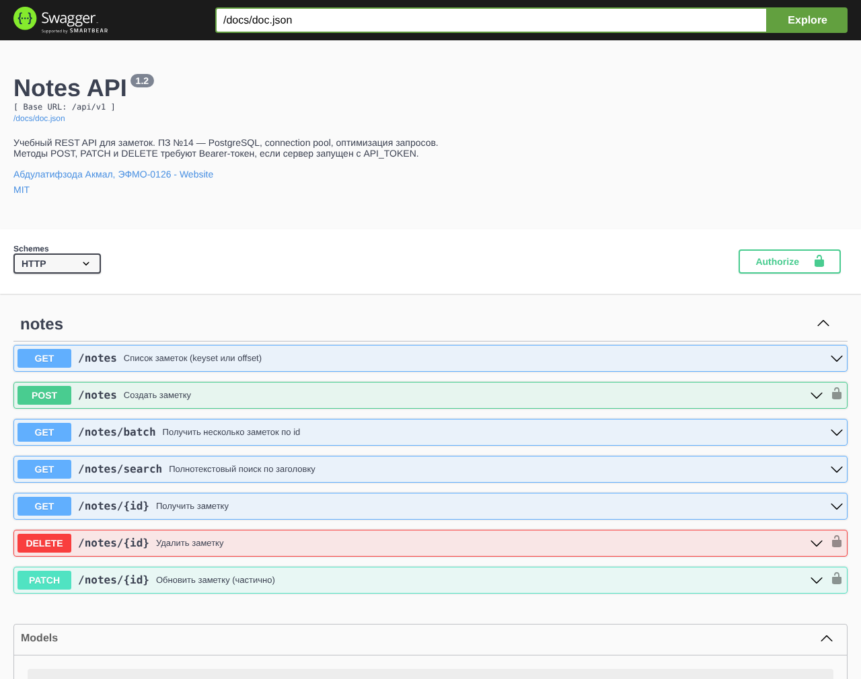
Рисунок 4 — Swagger UI: эндпоинты API после доработки

2. Проблемные запросы до оптимизации
Сначала таблица содержала только первичный ключ. Для каждого сценария снят план EXPLAIN (ANALYZE, BUFFERS).

2.1. OFFSET-пагинация на глубокой странице
Страница списка на глубине 500 000 записей. PostgreSQL читает всю таблицу параллельным Seq Scan, сортирует 1 млн строк (Sort Method: external merge — сортировка не помещается в work_mem и уходит на диск: temp written=45958 страниц) и только потом отбрасывает 500 000 строк. Время выполнения — 414 мс на один запрос.
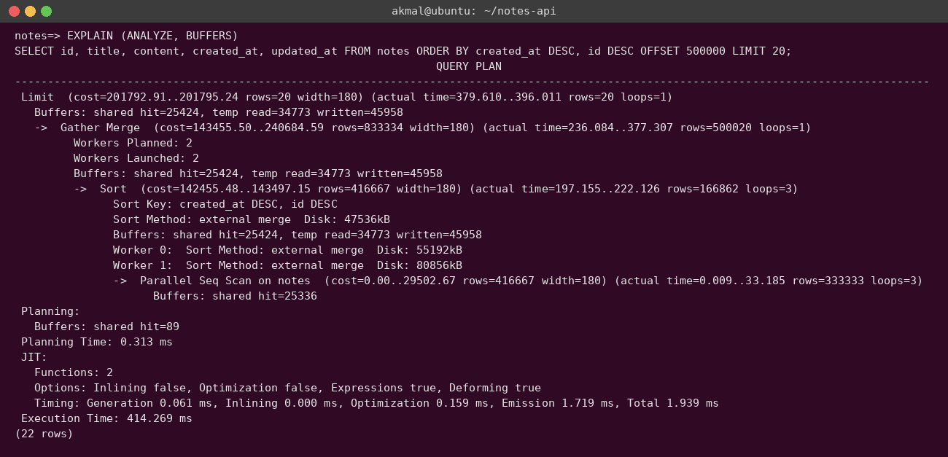
Рисунок 5 — EXPLAIN ANALYZE: OFFSET 500000 — Parallel Seq Scan и внешняя сортировка на диск, 414 мс

2.2. Полнотекстовый поиск
Поиск по заголовку to_tsvector('simple', title) @@ plainto_tsquery(...) с ORDER BY id DESC LIMIT 20. Без индекса планировщик идёт обратным проходом по первичному ключу и для каждой строки вычисляет to_tsvector, пока не наберёт 20 совпадений. Для частого слова 'redis' это быстро (0.4 мс), а для редкого '424242' (одна заметка) или слова без совпадений приходится прочитать всю таблицу: 1.4–1.6 с.
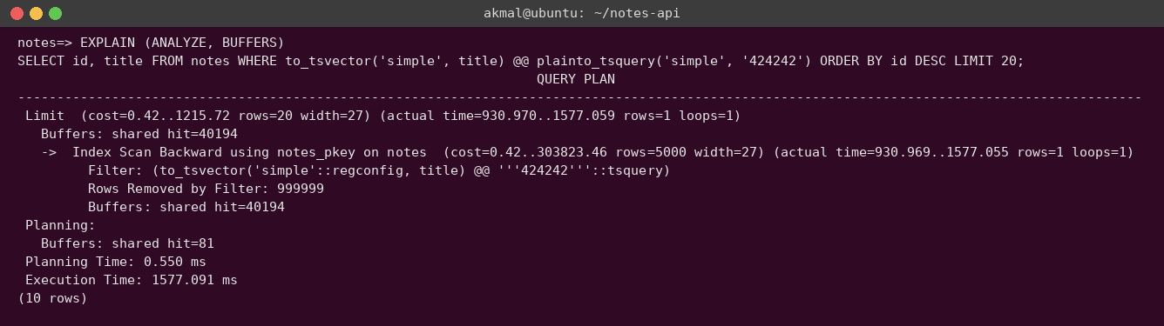
Рисунок 6 — EXPLAIN ANALYZE: поиск редкого слова без индекса — 1 577 мс, Rows Removed by Filter ≈ 1 млн
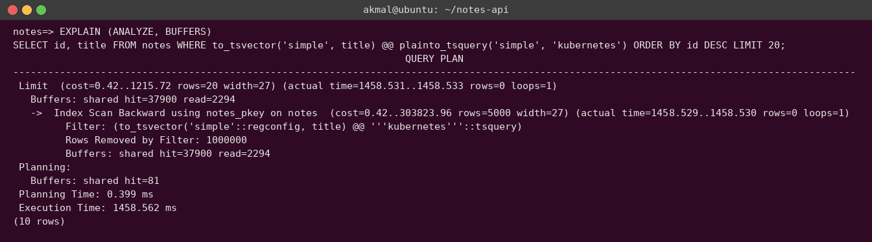
Рисунок 7 — EXPLAIN ANALYZE: поиск слова без совпадений — 1 459 мс

2.3. Keyset без индекса и N+1
Keyset-запрос без индекса (created_at, id) тоже не спасает: условие (created_at, id) < (…) не может использовать индекс, поэтому снова Seq Scan и top-N сортировка — 99 мс. Эндпоинт получения нескольких заметок выполнял N+1: отдельный запрос WHERE id = $1 на каждый id. Каждый запрос быстрый (0.09 мс), но на один HTTP-запрос с 20 id приходится 20 обращений к БД, 20 захватов соединения из пула и 20 сетевых round-trip.
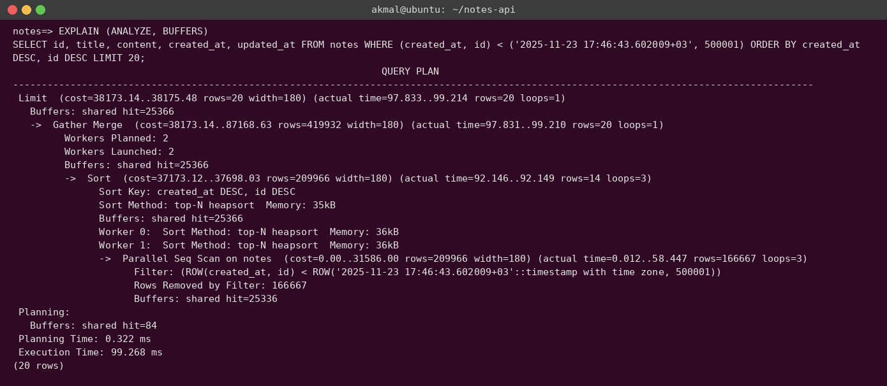
Рисунок 8 — EXPLAIN ANALYZE: keyset-условие без индекса — Seq Scan, 99 мс
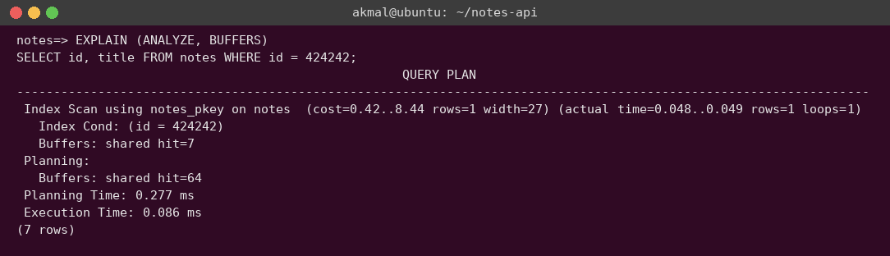
Рисунок 9 — Один запрос из N+1 — Index Scan по первичному ключу, 0.09 мс (повторяется 20 раз)

2.4. Статистика pg_stat_statements до оптимизации
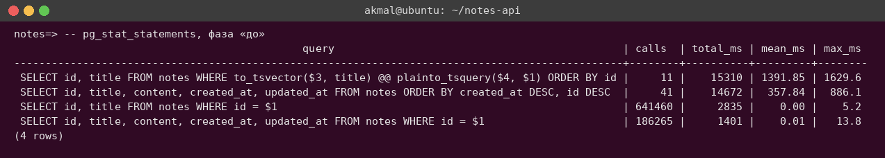
Рисунок 10 — pg_stat_statements после нагрузки «до»: поиск 1 392 мс и OFFSET 358 мс в среднем, N+1 — 641 460 вызовов
Важная деталь: pg_stat_statements учитывает только завершённые запросы. При 20 клиентах тяжёлые запросы отменялись по таймауту (2 с) и в статистику не попадали, поэтому реальная нагрузка на БД была больше, чем показывает calls. Для поиска и OFFSET средние значения получены в прогоне с одним клиентом.

3. Применённые индексы и переписывание запросов

3.1. Индексы (migrations/002_indexes.sql)
-- Оптимизация (состояние «после»).

-- Полнотекстовый поиск по заголовку: GIN по выражению.
-- Выражение должно совпадать с тем, что стоит в WHERE запроса.
CREATE INDEX IF NOT EXISTS idx_notes_title_gin
ON notes USING GIN (to_tsvector('simple', title));

-- Keyset-пагинация: ORDER BY created_at DESC, id DESC
-- B-Tree читается в обратном направлении, отдельный DESC-индекс не нужен.
CREATE INDEX IF NOT EXISTS idx_notes_created_id
ON notes (created_at, id);

ANALYZE notes;

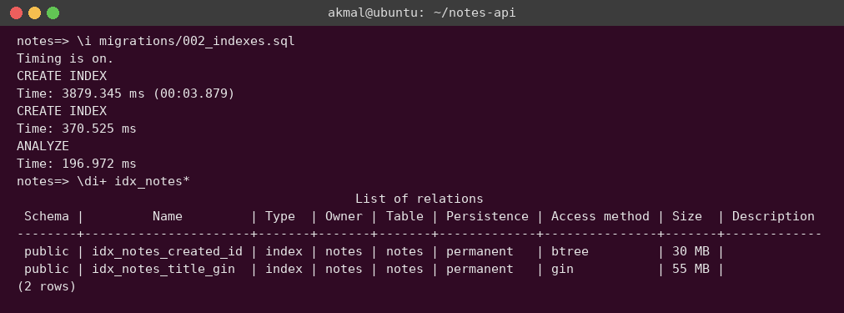
Рисунок 11 — Создание индексов: GIN 3.9 с, B-Tree 0.4 с на 1 млн строк

3.2. Keyset-пагинация вместо OFFSET
Клиент получает курсор следующей страницы в заголовке X-Next-Cursor (base64 от пары created_at и id последней записи). Следующая страница начинается сразу с нужного места индекса — стоимость не зависит от глубины.
// ListKeyset — «после»: продолжаем с последней увиденной пары (created_at, id)
// по индексу idx_notes_created_id — стоимость не зависит от глубины страницы.
func (r *NoteRepoPG) ListKeyset(ctx context.Context, limit int, after *core.Cursor) ([]core.Note, error) {
var (
rows pgx.Rows
err error
)
if after == nil {
rows, err = r.r.Query(ctx, `
SELECT `+noteCols+`
FROM notes
ORDER BY created_at DESC, id DESC
LIMIT $1`, limit)
} else {
rows, err = r.r.Query(ctx, `
SELECT `+noteCols+`
FROM notes
WHERE (created_at, id) < ($1, $2)
ORDER BY created_at DESC, id DESC
LIMIT $3`, after.CreatedAt, after.ID, limit)
}
if err != nil {
return nil, err
}
return collectNotes(rows, limit)
}

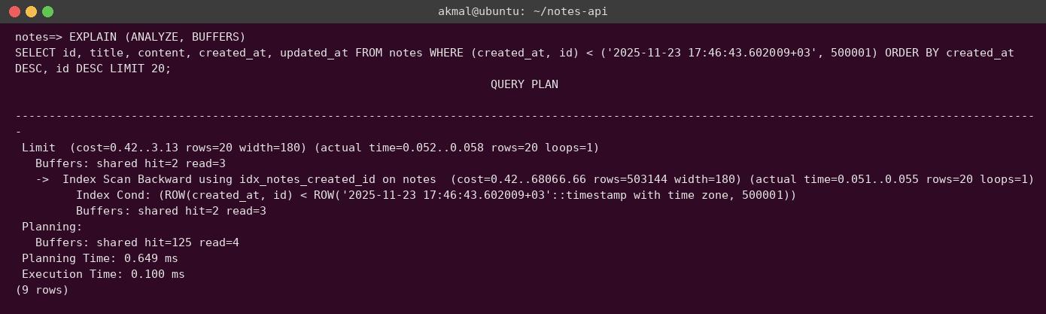
Рисунок 12 — EXPLAIN ANALYZE: keyset — Index Scan Backward по idx_notes_created_id, 0.10 мс (было 414 мс с OFFSET)
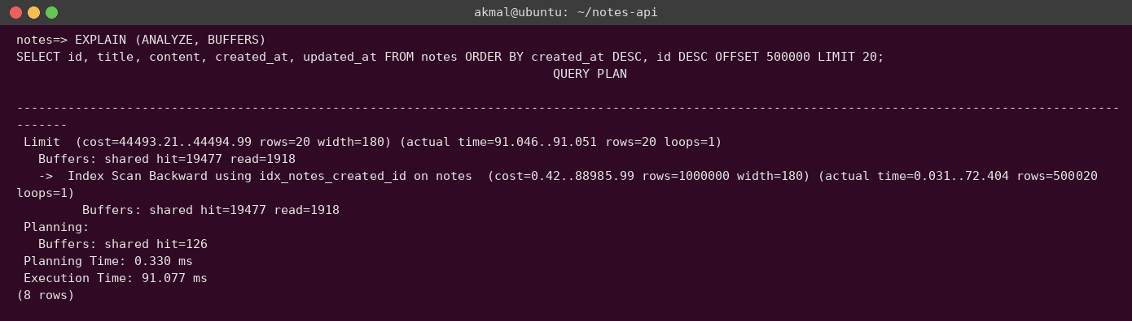
Рисунок 13 — Для сравнения: OFFSET 500000 с тем же индексом — 91 мс: индекс убирает сортировку, но 500 000 строк всё равно читаются и отбрасываются

3.3. Поиск: индекс и переписывание запроса
После создания GIN-индекса исходный запрос не ускорился: планировщик по-прежнему выбирал обратный проход по первичному ключу (рисунок ниже). В статистике выражения есть только 24 частых слова, а уникальные номера туда не попадают, поэтому число совпадений для редкого слова оценивается как 5 000 строк вместо 1, и обход по ключу ради LIMIT 20 кажется планировщику дешевле.
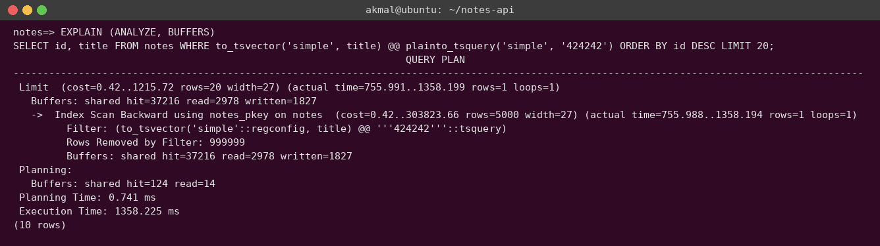
Рисунок 14 — GIN-индекс создан, но не используется: всё ещё Index Scan Backward using notes_pkey, 1 358 мс
Решение — переписать запрос: в CTE MATERIALIZED сначала находим совпадения через GIN-индекс (Bitmap Index Scan), и только потом сортируем их и берём 20 штук.
rows, err := r.r.Query(ctx, `
WITH m AS MATERIALIZED (
SELECT id, title
FROM notes
WHERE to_tsvector('simple', title) @@ plainto_tsquery('simple', $1)
)
SELECT id, title FROM m
ORDER BY id DESC
LIMIT $2`, q, limit)

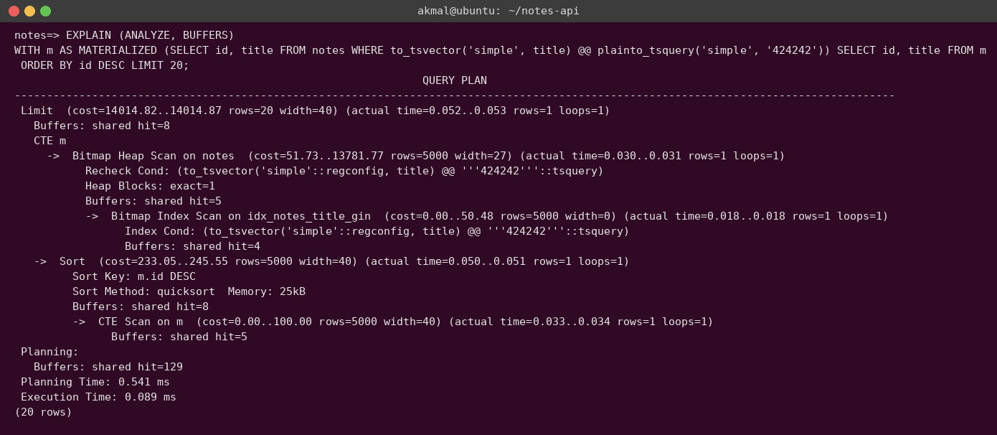
Рисунок 15 — EXPLAIN ANALYZE: переписанный запрос — Bitmap Index Scan on idx_notes_title_gin, 0.09 мс (было 1 577 мс)
Компромисс: для очень частого слова 'redis' (83 тыс. совпадений) новая версия выполняется 86 мс вместо 0.4 мс, потому что все совпадения нужно отсортировать. Зато худший случай теперь ограничен числом совпадений, а не размером таблицы: редкие слова и слова без совпадений ускорились в 15 000 раз, и запрос больше не может занять 1.5 с. Для сервиса важнее предсказуемый p99, поэтому оставлен переписанный вариант. Исходный запрос доступен через ?mode=naive для сравнения.
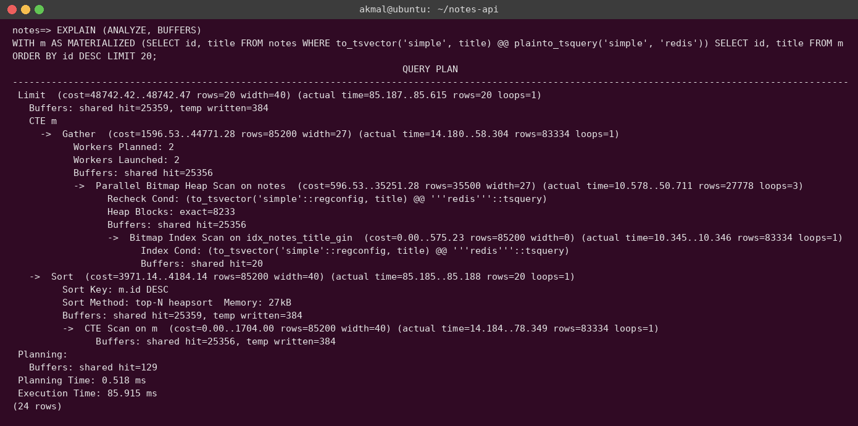
Рисунок 16 — Переписанный запрос для частого слова 'redis': 86 мс — цена предсказуемости

3.4. Батчинг вместо N+1
// GetMany — «после»: один запрос с массивом id.
func (r *NoteRepoPG) GetMany(ctx context.Context, ids []int64) ([]core.NoteShort, error) {
rows, err := r.r.Query(ctx, `SELECT id, title FROM notes WHERE id = ANY($1) ORDER BY id`, ids)
if err != nil {
return nil, err
}
return collectShort(rows, len(ids))
}

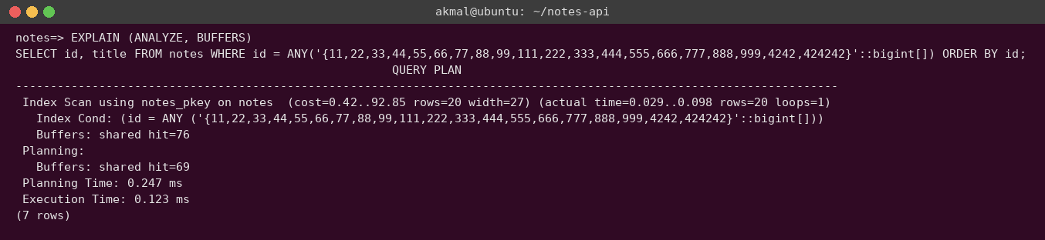
Рисунок 17 — EXPLAIN ANALYZE: WHERE id = ANY($1) — один Index Scan на 20 id, 0.12 мс

3.5. Prepared statements и транзакции
pgx по умолчанию работает в режиме QueryExecModeCacheStatement: каждый SQL-текст при первом выполнении на соединении готовится (PREPARE), а затем выполняется как prepared statement без повторного разбора и планирования. Поэтому все запросы репозитория, включая INSERT, автоматически подготовленные — отдельный вызов Prepare не нужен. Частичное обновление выполняется в транзакции READ COMMITTED: SELECT … FOR UPDATE блокирует строку, затем UPDATE и один COMMIT.
// Update — частичное обновление в транзакции READ COMMITTED:
// SELECT ... FOR UPDATE блокирует строку, затем UPDATE; один COMMIT.
func (r *NoteRepoPG) Update(ctx context.Context, id int64, apply func(*core.Note) error) (core.Note, error) {
tx, err := r.w.BeginTx(ctx, pgx.TxOptions{IsoLevel: pgx.ReadCommitted})
if err != nil {
return core.Note{}, err
}
defer tx.Rollback(ctx) // no-op после Commit

n, err := scanNote(tx.QueryRow(ctx, `SELECT `+noteCols+` FROM notes WHERE id = $1 FOR UPDATE`, id))
if err != nil {
return core.Note{}, err
}
if err := apply(&n); err != nil {
return core.Note{}, err
}
now := time.Now().UTC()
n.UpdatedAt = &now
if _, err := tx.Exec(ctx,
`UPDATE notes SET title = $1, content = $2, updated_at = $3 WHERE id = $4`,
n.Title, n.Content, n.UpdatedAt, n.ID); err != nil {
return core.Note{}, err
}
return n, tx.Commit(ctx)
}

3.6. Кэш Redis (бонус)
GET /notes/{id} работает по схеме cache-aside: сначала Redis, при промахе — БД и запись в кэш с TTL 60 с. После PATCH и DELETE ключ удаляется, поэтому клиент не получает устаревшие данные.
// Get — cache-aside: сначала Redis, при промахе — БД и запись в кэш.
func (s *NoteService) Get(ctx context.Context, id int64) (core.Note, error) {
if s.cache != nil {
if n, ok := s.cache.Get(ctx, id); ok {
return n, nil
}
}
n, err := s.repo.GetByID(ctx, id)
if err == nil && s.cache != nil {
s.cache.Set(ctx, n)
}
return n, err
}

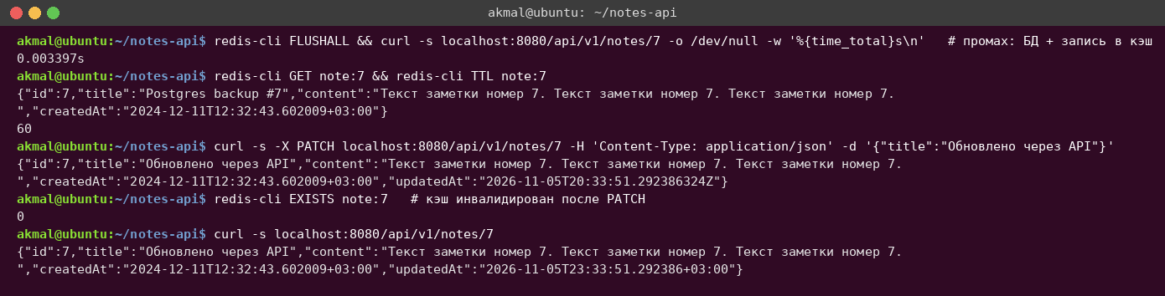
Рисунок 18 — Кэш: запись после промаха, TTL 60 с, инвалидация после PATCH и чтение свежих данных
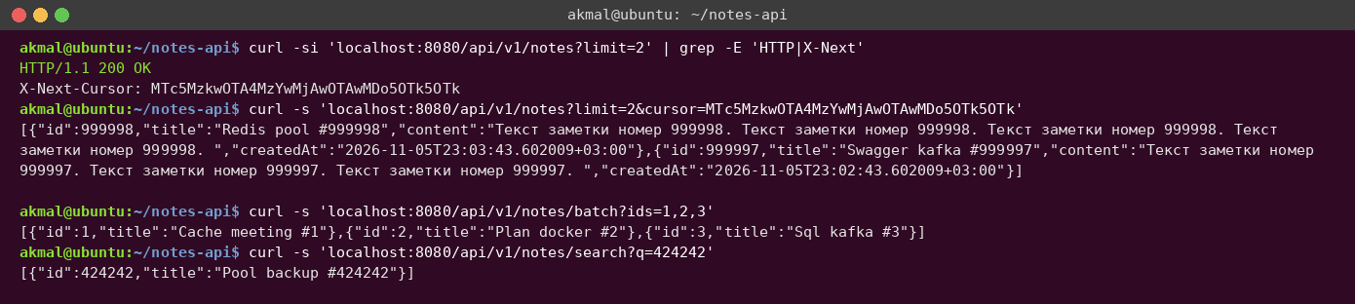
Рисунок 19 — Работа API: keyset-курсор X-Next-Cursor, батч и поиск

4. Настройка connection pool
Используется pgxpool. Чтение и запись идут через два отдельных пула (read/write split, бонус): адрес реплики задаётся переменной DATABASE_READ_URL. На стенде реплики нет, поэтому оба пула подключены к одному серверу, но лимиты у них свои: тяжёлое чтение не может занять все соединения, нужные для записи. Под нагрузкой ограничен и HTTP-запрос: общий таймаут 2 с включает ожидание соединения из пула, при превышении API возвращает 503, а не висит бесконечно.
// PoolConfigFromEnv читает настройки с префиксом (DB_ или DB_READ_).
func PoolConfigFromEnv(prefix string, defMax, defMin int) PoolConfig {
return PoolConfig{
MaxConns: int32(envInt(prefix+"MAX_CONNS", defMax)),
MinConns: int32(envInt(prefix+"MIN_CONNS", defMin)),
MaxConnLifetime: time.Hour, // ротация: защита от «вечных» соединений и утечек памяти на стороне БД
MaxConnIdleTime: 5 * time.Minute, // лишние простаивающие соединения закрываются
HealthCheckPeriod: 30 * time.Second, // фоновая проверка живости
}
}

// Пул записи: короткие транзакции, небольшая доля трафика.
wcfg := repo.PoolConfigFromEnv("DB_", 5, 1)
// Пул чтения: основная нагрузка. 10 — оптимум нагрузочного теста на стенде 2 vCPU
// (максимум RPS и минимальный p99; меньше — очередь за соединением, больше — конкуренция за CPU БД).
rcfg := repo.PoolConfigFromEnv("DB_READ_", 10, 2)

Параметр | Чтение | Запись | Почему
MaxConns | 10 | 5 | 10 — оптимум теста (см. ниже); запись — малая доля трафика
MinConns | 2 | 1 | тёплые соединения для первых запросов после простоя
MaxConnLifetime | 1 ч | 1 ч | ротация: перебалансировка после failover, защита от утечек на стороне БД
MaxConnIdleTime | 5 мин | 5 мин | лишние соединения после пика закрываются
HealthCheckPeriod | 30 с | 30 с | фоновая проверка «мёртвых» соединений

4.1. Подбор размера пула
Размер пула чтения DB_READ_MAX_CONNS менялся от 1 до 100 на двух сценариях: лёгкий батч-запрос (100 клиентов) и тяжёлый OFFSET 100 000 (50 клиентов). Для каждого значения снимались RPS, p95, p99, доля ошибок и число ожиданий свободного соединения (emptyAcquireCount из статистики pgxpool).
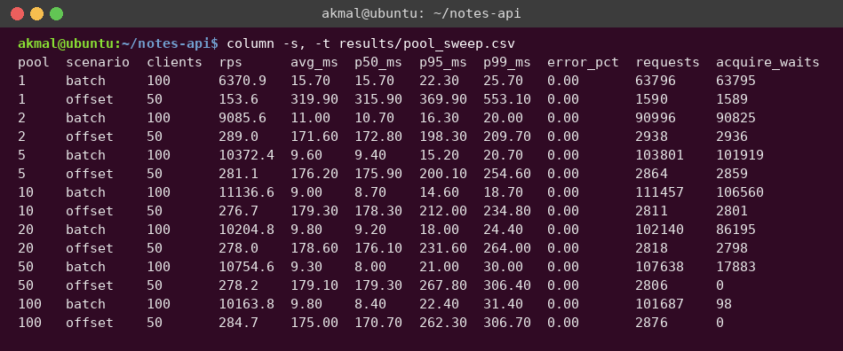
Рисунок 20 — Результаты подбора пула (results/pool_sweep.csv)
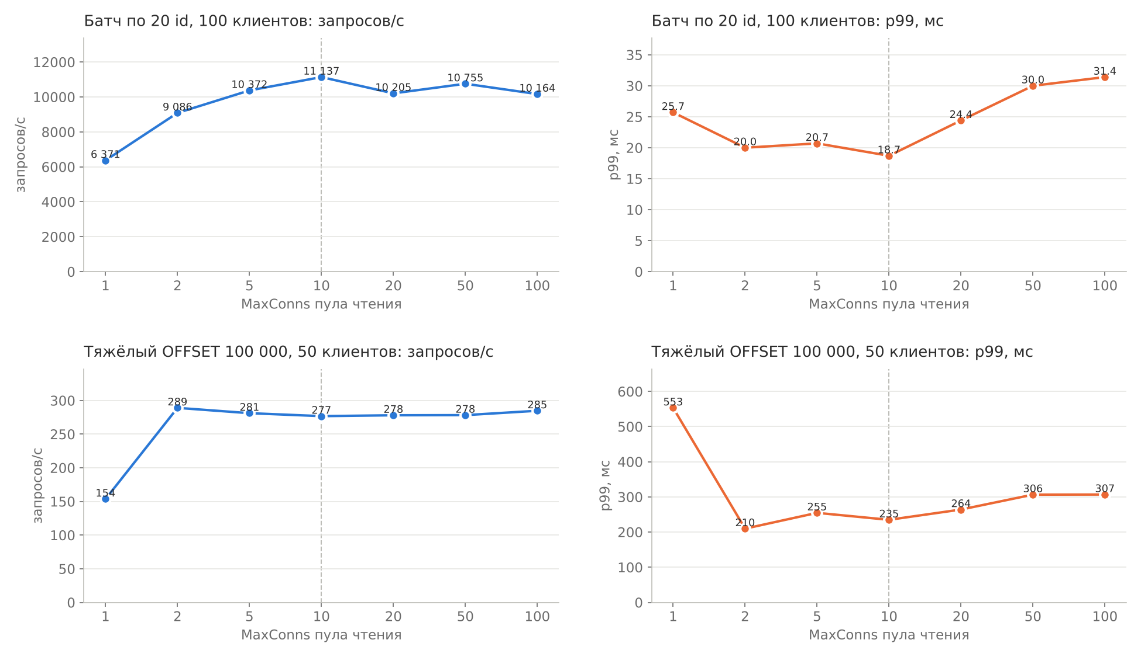
Рисунок 21 — RPS и p99 в зависимости от MaxConns; пунктир — выбранное значение 10
Выводы: при 1–2 соединениях почти каждый запрос ждёт освобождения соединения (acquire_waits ≈ числу запросов), RPS батча ниже на 18–43%, а p99 тяжёлого запроса доходит до 553 мс. От 5 до 10 соединений RPS выходит на максимум (11 137 RPS при 10), p99 минимален (18.7 мс). Дальше рост не даёт пропускной способности, но увеличивает хвосты: при 50–100 соединениях p99 растёт до 30–31 мс для батча и до 306 мс для OFFSET, потому что PostgreSQL на 2 ядрах начинает конкурировать сам с собой (переключения контекста, общий кэш). Ошибок не было ни в одном варианте: таймаут 2 с не достигался. Выбрано 10 соединений на пул чтения — это примерно 2–4 соединения на ядро с учётом того, что приложение и БД делят одни и те же 2 vCPU.

5. Нагрузочный тест до и после
Все сценарии запускались одним скриптом scripts/experiment.sh (make experiment) с одинаковыми параметрами: 20 клиентов, 15 секунд. «До» — без дополнительных индексов, OFFSET-пагинация, N+1, без кэша. «После» — индексы, keyset, батч, Redis. Ошибки — ответы, отличные от 200 (здесь только 503 по таймауту 2 с).
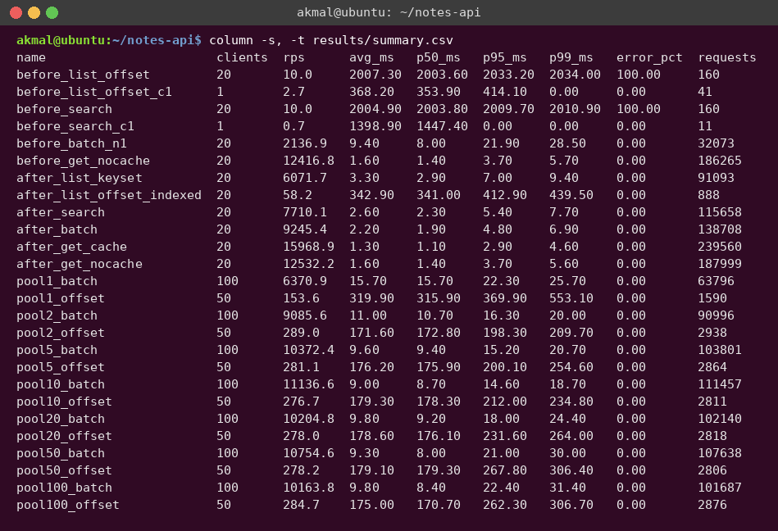
Рисунок 22 — Сводка всех прогонов (results/summary.csv)
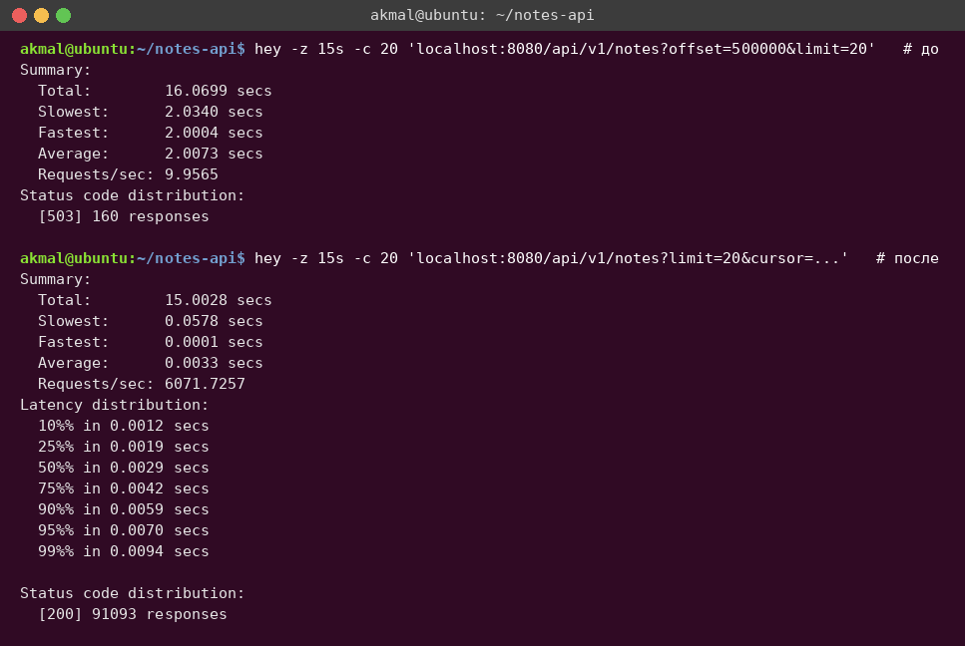
Рисунок 23 — Вывод hey для списка: до — 100% ответов 503, после — 6 072 RPS без ошибок
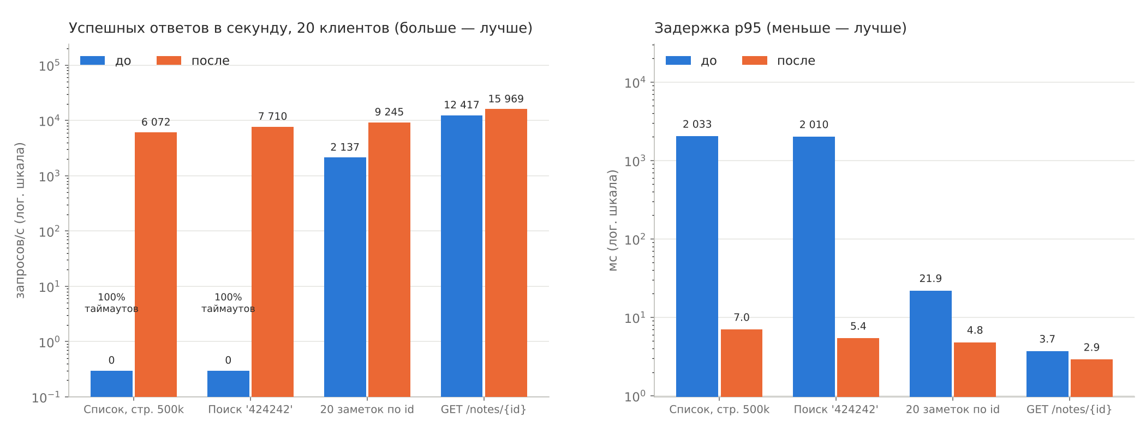
Рисунок 24 — Успешные ответы в секунду и p95 до и после оптимизации
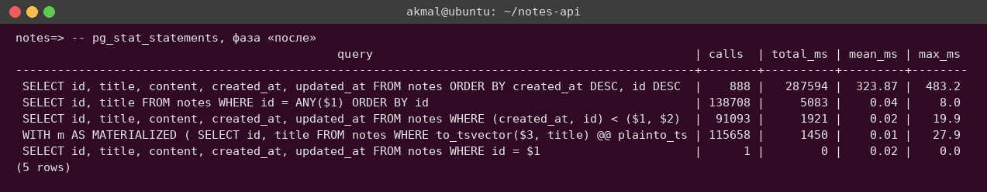
Рисунок 25 — pg_stat_statements после оптимизации: keyset 0.02 мс, поиск 0.01 мс, батч 0.04 мс в среднем
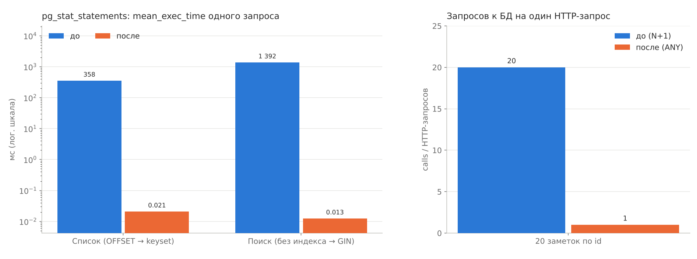
Рисунок 26 — pg_stat_statements до/после: среднее время запроса и число запросов к БД на один HTTP-запрос

6. Сводная таблица «до/после»
Сценарий | До: RPS / p95 / p99 / ошибки | После: RPS / p95 / p99 / ошибки | Время запроса в БД
Список, стр. 500 000 (OFFSET → keyset) | 0.00 / 2 033 / 2 034 мс / 100% | 6 072 / 7.0 / 9.4 мс / 0% | 414 → 0.10 мс
Поиск редкого слова (GIN + CTE) | 0.00 / 2 010 / 2 011 мс / 100% | 7 710 / 5.4 / 7.7 мс / 0% | 1 577 → 0.09 мс
20 заметок по id (N+1 → ANY) | 2 137 / 21.9 / 28.5 мс / 0% | 9 245 / 4.8 / 6.9 мс / 0% | 20 запросов → 1
GET /notes/{id} (Redis) | 12 417 / 3.7 / 5.7 мс / 0% | 15 969 / 2.9 / 4.6 мс / 0% | кэш-попадание без БД

Задержки «до» для списка и поиска — это время до таймаута: при 20 клиентах ни один запрос не уложился в 2 с. С одним клиентом без конкуренции те же запросы выполнялись 368 мс (список) и 1 399 мс (поиск). Дополнительно: OFFSET с индексом даёт 58.2 RPS при p95 413 мс — индекс убрал таймауты, но keyset быстрее ещё в 100 раз. GET /notes/{id} без кэша после оптимизации — 12 532 RPS, то есть прирост до 15 969 RPS дал именно Redis.

7. Ответы на контрольные вопросы
1. Чем keyset-пагинация лучше OFFSET/LIMIT на больших объёмах?
OFFSET N заставляет БД найти, отсортировать и прочитать N строк, чтобы их выбросить, поэтому каждая следующая страница дороже предыдущей (в работе — 414 мс на глубине 500 000). Keyset продолжает чтение с последней увиденной записи по индексу: WHERE (created_at, id) < ($1, $2) ORDER BY … LIMIT n. Стоимость постоянна и не зависит от глубины (0.1 мс). Кроме того, keyset не теряет и не дублирует строки, если между запросами страниц добавились новые записи. Минус — нельзя перейти сразу на страницу с произвольным номером.
2. Когда нужен покрывающий индекс и чем он отличается от обычного?
Обычный индекс помогает найти строки, но за остальными столбцами БД идёт в таблицу (heap). Покрывающий индекс содержит все нужные запросу столбцы — ключевые и дополнительные через INCLUDE (CREATE INDEX … ON notes (id) INCLUDE (title)), поэтому возможен Index Only Scan без чтения таблицы. Он нужен для частых запросов, которые читают немного столбцов (например, батч id + title). Цена — больший размер индекса и более медленная запись.
3. Какие параметры пула подключений в Go вы настраиваете и почему?
В pgxpool: MaxConns — верхний предел соединений (защищает БД от перегрузки и задаёт параллелизм); MinConns — минимум тёплых соединений; MaxConnLifetime — ротация соединений; MaxConnIdleTime — закрытие лишних простаивающих соединений; HealthCheckPeriod — проверка живости. В database/sql аналоги: SetMaxOpenConns, SetMaxIdleConns, SetConnMaxLifetime, SetConnMaxIdleTime. Дополнительно важен таймаут контекста запроса, чтобы ожидание соединения не было бесконечным.
4. Что показывает EXPLAIN (ANALYZE, BUFFERS) и как отличить Seq Scan от Index Scan?
EXPLAIN показывает план: узлы, оценки стоимости и числа строк. ANALYZE реально выполняет запрос и добавляет фактическое время и число строк каждого узла (расхождение оценки и факта — признак плохой статистики, как с поиском в этой работе). BUFFERS показывает страницы: shared hit (из кэша), read (с диска), temp (временные файлы, например при внешней сортировке). Seq Scan — последовательное чтение всей таблицы; Index Scan / Index Only Scan / Bitmap Index Scan — чтение через индекс с указанием его имени.
5. Как устранить N+1 запросов? Приведите 2 способа.
1) Батч-запрос: собрать id и получить всё одним запросом WHERE id = ANY($1) или IN (…) — сделано в этой работе, 20 запросов превратились в 1. 2) JOIN: получить связанные данные одним запросом с объединением таблиц вместо запроса на каждую строку. Также можно использовать DataLoader-подход (накопление запросов в течение короткого окна и выполнение их пачкой) и кэширование.
6. Когда уместны prepared statements и какие плюсы они дают?
Для запросов, которые выполняются многократно с разными параметрами. Плюсы: разбор и планирование выполняются один раз, по сети передаются только параметры, параметры передаются отдельно от текста SQL, что исключает SQL-инъекции. В pgx подготовка выполняется автоматически (кэш statement-ов на соединении). Ограничения: план может быть общим (generic) и неоптимальным для нестандартных значений параметров, а с PgBouncer в режиме transaction pooling нужен простой протокол или специальные настройки.
7. Как выбрать «правильный» размер пула для сервиса и БД? Какие метрики смотреть?
Начальная оценка — порядка 2–4 соединений на ядро БД, затем подбор нагрузочным тестом, как в разделе 4.1: увеличивать размер, пока растёт RPS и не растут p95/p99. Смотреть: RPS, p95/p99, долю ошибок и таймаутов, на стороне приложения — acquired/idle соединения и число и время ожиданий Acquire, на стороне БД — CPU, число активных соединений и ожидания (pg_stat_activity). Сумма MaxConns всех экземпляров сервиса должна быть меньше max_connections БД с запасом для служебных подключений.

8. Выводы
Наибольший эффект дали индексы вместе с переписыванием запросов под них. Keyset-пагинация с индексом (created_at, id) ускорила глубокую страницу списка с 414 мс до 0.1 мс, а под нагрузкой эндпоинт перешёл от 100% таймаутов к 6 072 RPS. GIN-индекс сам по себе не помог: планировщик его не выбирал из-за ошибки в оценке числа строк. Только переписывание запроса через CTE MATERIALIZED дало 0.09 мс вместо 1.6 с. Это главный практический урок: индекс нужно проверять через EXPLAIN ANALYZE, а не считать, что он работает.
Батчинг вместо N+1 сократил число запросов к БД в 20 раз и увеличил RPS в 4.3 раза. Кэш Redis добавил ещё 27% RPS на чтении по id, а инвалидация при PATCH и DELETE сохраняет корректность данных. Подбор пула показал, что «больше» не значит «лучше»: оптимум на стенде — 10 соединений на чтение, при меньшем пуле запросы ждут в очереди, при большем растут хвосты p99.
Дальнейшие шаги: добавить покрывающий индекс (id) INCLUDE (title) для батча; для частых слов в поиске перейти на хранимый столбец tsvector с ранжированием или специализированный поиск; вынести чтение на настоящую реплику через DATABASE_READ_URL; выгружать метрики пула и p95/p99 в Prometheus; добавить кэш списков первой страницы; запускать scripts/experiment.sh в CI, чтобы ловить регрессии производительности.
Ссылка на репозиторий: https://github.com/akmalabdulatifzoda-gif/pz-14-db

